**拓展资源**

在学习了平行线的判定之后，小明遇到了这样一个问题：

如图，在△*ABC*中，点*D*是*AB*边的中点，点*E*是*AC*边的中点，线段*DE*与*BC*有什么位置关系呢？请你借助量角器，通过测量，猜想结论．



小明用量角器测量了一组同位角的度数，结果如下：∠*ADE*=41.5°，

∠*ABC*=41.5°，依据同位角相等，两直线平行，猜想*DE*∥*BC*．

小明是一位爱思考的同学，解决上述问题后，小明又想到了一个问题，如果任意改变△*ABC*的形状，这个结论是否还成立呢？显然手工画图测量，仅能对有限的三角形进行验证，小明该怎么做呢？

在前面的拓展资源中，同学们对几何画板有了初步的了解，几何画板作为专业的绘图工具，我们不仅可以利用几何画板绘制几何图形，还可以利用几何画板中的动画、度量和计算功能对图形的性质进行探究，下面让我们一起来了解一下如何利用几何画板解决小明的问题吧．

具体操作步骤如下：

**1．绘制任意三角形**

首先，打开几何画板，点击侧边栏中的“自定义工具”按钮，选择“05三角形”，进一步选择“任意三角形”，即可绘制出△*ABC*，具体操作如图1所示．

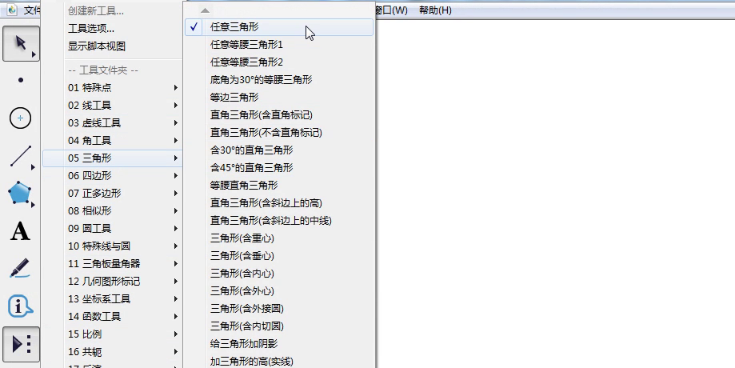

图1 执行绘制 “任意三角形”命令示例

**2．构造线段中点**

用鼠标单击侧边栏中的“移动箭头工具”，选中线段*AB*，然后单击菜单栏中的“构造”按钮，从下拉菜单中，选择“中点”，即可构造出线段*AB*的中点*D*，具体操作如图2所示．用同样的方法构造线段*AC*的中点*E*，并构造线段*DE*．

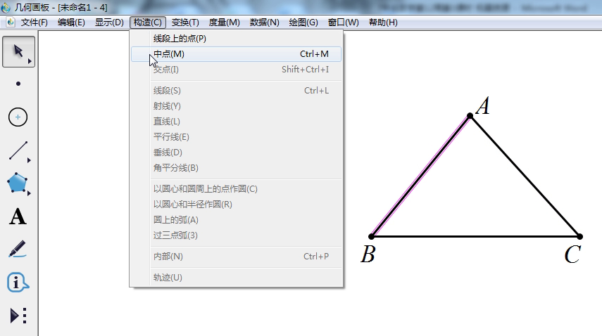

图2 执行“构造中点”命令示例

**3．** **测量角度并计算比值**

（1）用鼠标单击侧边栏中的“移动箭头工具”，依次选中点*A*，*D*，*E*，然后单击菜单栏中的“度量”按钮，从下拉菜单中，选择“角度”，即可测量出

∠*ADE*的度数，如图3所示，然后用同样的方法测量出∠*ABC*的度数．

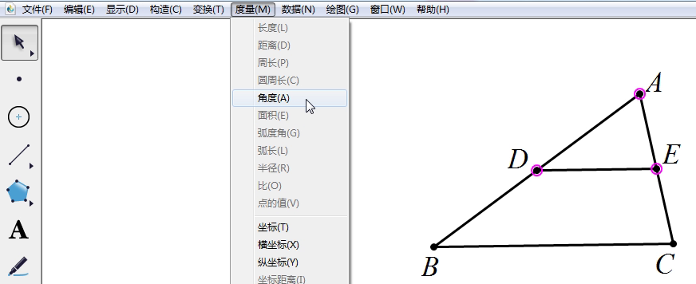

图3 执行“度量角度”命令示例

（2）单击菜单栏中的“数据”按钮，从下拉菜单中，选择“计算”，几何画板的界面上就会出现“新建计算”操作板，如图4所示；选中“∠*ADE*的度量标签”，∠*ADE*的度数就会进入计算程序，再点击操作板上的“÷”按钮，然后选中“∠*ABC*的度量标签” ，并单击操作板上的“确定”按钮，如图5，界面上就会出现的计算结果，根据这个结果，我们就可以知道∠*ADE*和∠*ABC*之间的数量关系了．两个角度的比值为1，显然∠*ADE*=∠*ABC*，依据同位角相等，两直线平行，可以得到*DE*∥*BC*．

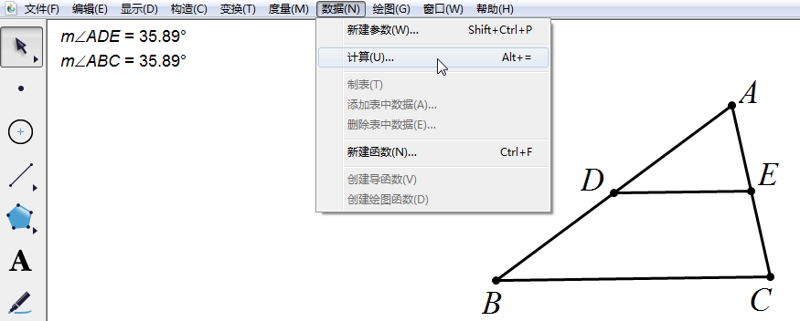

图4 执行“数据计算”命令示例

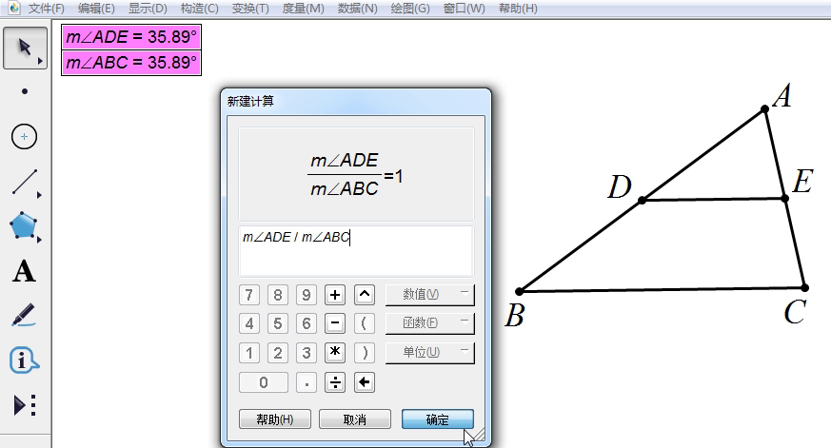

图5 新建计算程序示例

**4．改变三角形形状和大小，观察比值变化**

方法1 用鼠标单击侧边栏中的“移动箭头工具”，选中点*A*并拖动，从而改变△*ABC*的形状和大小，如图6．类似地，也可以拖动点*B*或点*C*．在拖动顶点的同时，可以观察计算结果是否发生变化．

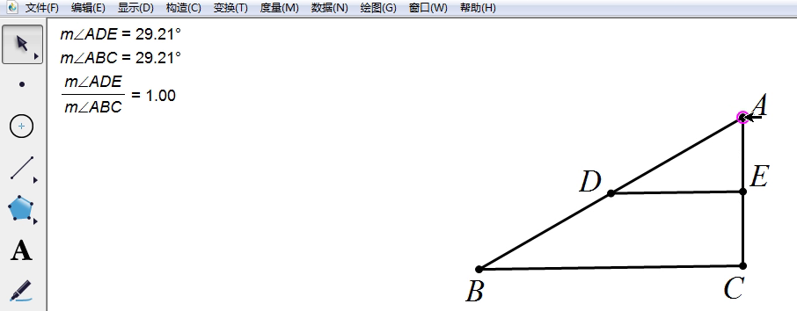

图6 拖动顶点示例

方法2 先选中点*C*，然后单击菜单栏中的“显示”按钮，从下拉菜单中，选择“生成点的动画（*A*）”，如图7所示，几何画板界面上会出现“运动控制台”，如图8所示，利用控制台，可以控制点的运动与停止．

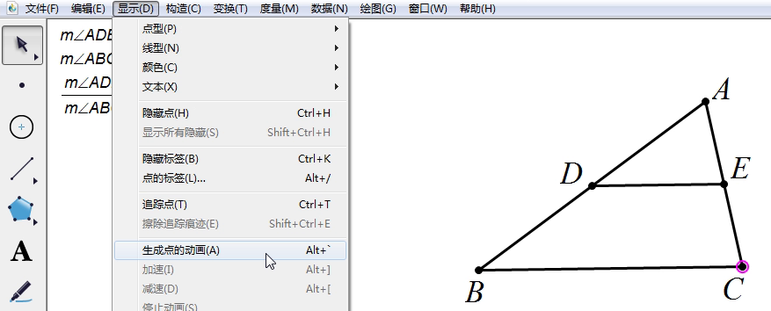

图7 执行“生成点的动画”命令示例

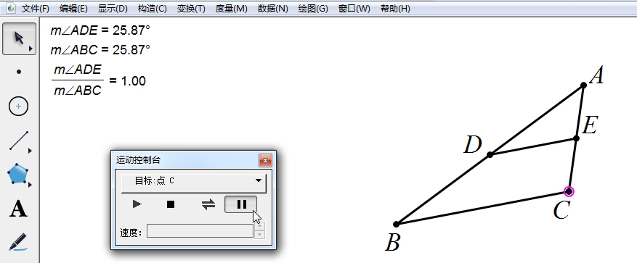

图8 “运动控制台”示例

在上面的操作过程中，我们利用几何画板画出图形，测量∠*ADE*与∠*ABC*的度数，计算它们的比值，然后利用拖动点或者“生成点的动画”命令改变△*ABC*的形状和大小，观察发现随着△*ABC*的变化，∠*ADE*与∠*ABC*的比值不变，都等于1，因此∠*ADE*=∠*ABC*，依据同位角相等，两直线平行，我们猜想在任意△*ABC*中，边*AB*，*AC*的中点所连成的线段*DE*都和第三边*BC*平行．对于这个猜想我们将在八年级下册的数学学习中进行推理证明．

通过上面的介绍，同学们对几何画板的度量、计算等功能有了初步的了解吧，几何画板是助力数学探究的有效工具，还有很多强大的功能有待同学们继续学习．有兴趣的同学可以在菜单栏中单击“帮助”按钮，在下拉菜单中选择“培训教程”进行自主学习．